Оглавление

Инструкция для всех 1

Перед началом работы 1

Установка плагина 1

Описание плагина 1

Отработка коллизий 2

Принцип работы 2

Работа с результатами отчёта 5

Инструкция для BIM-отдела 13

# Инструкция для всех

## Перед началом работы

Так как плагин некоммерческий (бесплатный) – он имеет свои ограничения и несовершенства.

Поэтому, перед началом использования рекомендуем прочитать инструкцию.

О любых багах/ идеях по плагину/ найденных несовершенств, даже незначительно влияющих на работу – сообщать BIM-специалисту.

1. Плагин не всегда может отрабатывать поиск.
2. Вдвоем одновременно над одним xml файлом работать запрещено – параллельная работа не предусмотрена. Далее описан принцип работы – необходимо с ним ознакомиться.
3. Следите, чтобы не было открыто сразу несколько окон плагина - последнее закрытое окно перезапишет xml файл с проверкой целиком.

## Установка плагина

Для работы с отчетом по модели, полученным от BIM отдела, необходимо установить плагин.

Для этого вам нужно создать заявку в IT поддержку (для BIM-специалистов установка см. раздел «Инструкция для BIM-отдела», актуально для проектировщиков).

В тексте сообщения указать:

«Добрый день! Прошу выполнить установку плагина для Revit.  
Установщик по пути: Z:\BIM\BIM\_PlugIns\2022 PlugIns Revit Payd  
Наименование установщика: ENECAGmbHClashesmanager»

После установки появится новая вкладка на ленточном интерфейсе

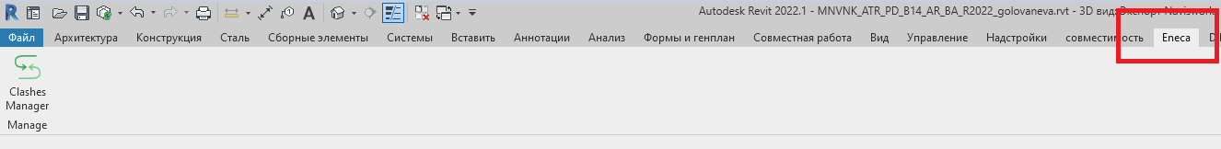

Рис. 1 – Положение плагина в Revit

### Описание плагина

Clashes manager – плагин, который позволяет специалистам разных разделов исправить коллизии своих моделей с моделями других корпусов/ разделов. Он обрабатывает отчет из Navisworks в формате .xml и в наглядном интерфейсе показывает список всех пересечений, тем самым организуя совместную работу.

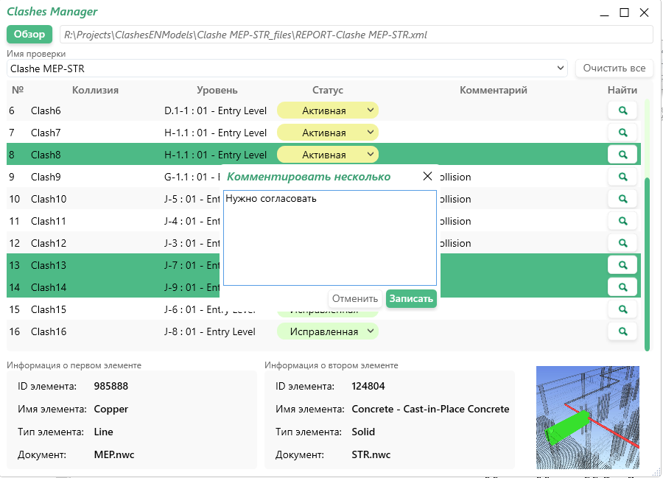

Основные возможности:

* В окне плагина отображается название пересечения; уровень, на котором произошло пересечение; статус коллизии (активная, исправленная, не коллизия) и поле для комментирования коллизий специалистами.
* В нижней части окна можно наглядно посмотреть, между какими элементами произошла коллизия.
* Возможность комментирования коллизий для передачи информации коллегам. Возможность комментирования сразу нескольких коллизий.
* Создание 3D-вида с пересеченными элементами по нажатию кнопки с изображением лупы.

## Отработка коллизий

### Принцип работы

1. В соответствии с графиком работ в сторону ГАПа направляется письмо со ссылкой на результаты отчёта по BIM-модели.
2. ГАП передаёт информацию архитекторам/проектировщикам.
3. Ответственный за отработку коллизий исправляет их с использованием плагина.

Далее пошагово план действий.

#### Местонахождение и структура отчётов на сервере компании

В случае с объектом Остров 14/ Mnevniki_14 квартал отчёты выгружаются по следующему пути:

Z:\Current_Projects\MNVNK_Mnevniki\11_BIM\11_16_Issues Navisworks\Корпус 14

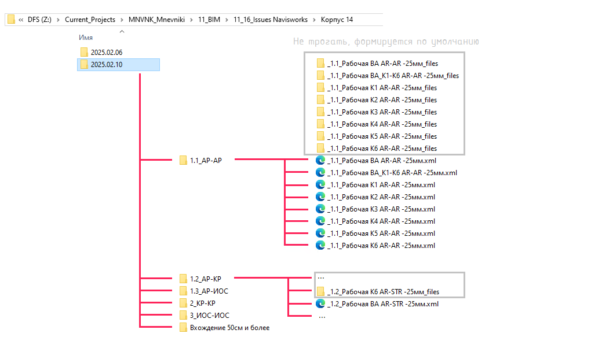

Рис. 2 – Структура результатов отчёта, где

* Папки по аналогии с «2025.02.10» - содержат дату выгрузки проверки по принципу ГГ.ММ.ДД
* Подпапки содержат информацию по результатам проверки в соответствии с требованиями заказчика.   
  Наименование папок строится в соответствии с кодом раздела и наименованием проверки раздела на раздел по следующему принципу:
  + 1 – Архитектурный раздел
  + 2 – Конструктивный раздел
  + 3 – Инженерные сети

Проверки внутри папок хранятся в формате *.xtml

Проверки должны быть разбиты по корпусам, а не объединены в одну проверку, чтобы несколько проектировщиков могли одновременно исправлять коллизии по разным корпусам.

* Папка «Вхождение 50см и более_xml» - упрощённая проверка на критичные пересечения габаритами = и более 50 сантиметров.
* Изображения (опционально) – содержат визуализацию пересечений по всему объекту.
* Текстовый файл (опционально) – содержит информацию о беспокоящих заказчика ошибках в проекте, на которые он хочет получить ответ.

#### Загрузка результатов отчёта в Revit

1. Архитектор/ проектировщик в программе Revit со вкладки «Eneca» запускает работу Clashes Manager

Важно убедиться, что данная проверка не открыта ни у кого из коллег.

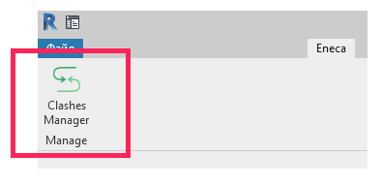

Рис. 3 – Запуск плагина

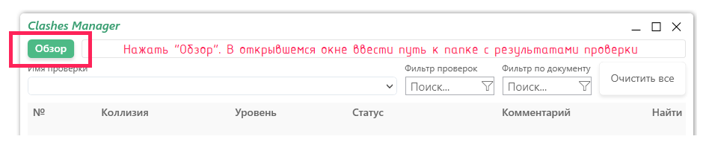

Рис. 4 – Загрузка проверки

Нажать "Обзор". В открывшемся окне ввести путь к папке с результатами проверки

1. Выбирает нужную для работы проверку в формате *.xml

Подпапки игнорировать – они создаются по умолчанию вместе с xml-файлами.

Если проверок много, например, как в папке «Проверка Элемент на Элемент_xml», нужно будет пролистать их вниз.

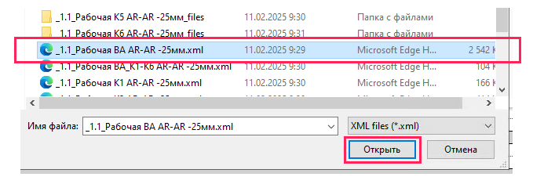

Рис. 5 – Выбор проверки в формате *.xml

Так проверка «1.1_Рабочая BA AR-AR -25мм.xml» содержит в себе информацию обо всех пересечениях внутри раздела АР для файла BA.

Так как файл BA – базовый файл, обращаю внимание на то, что также в проекте имеется проверка «_1.1_Рабочая BA_К1-K6 AR-AR -25мм», где проверка происходит для раздела АР между разными файлами проекта на пересечение базового файла АР с корпусами 1-6.

Эта проверка нужна для работы как над файлом BA, так и корпусами. Поэтому, работать с ней аккуратно, предварительно убедившись, что она не открыта одновременно с кем-то из ваших коллег.

### Работа с результатами отчёта

При наведении мышки на изображение в открывшемся окне Clashes Manager произойдёт увеличение изображения (рис. 7)

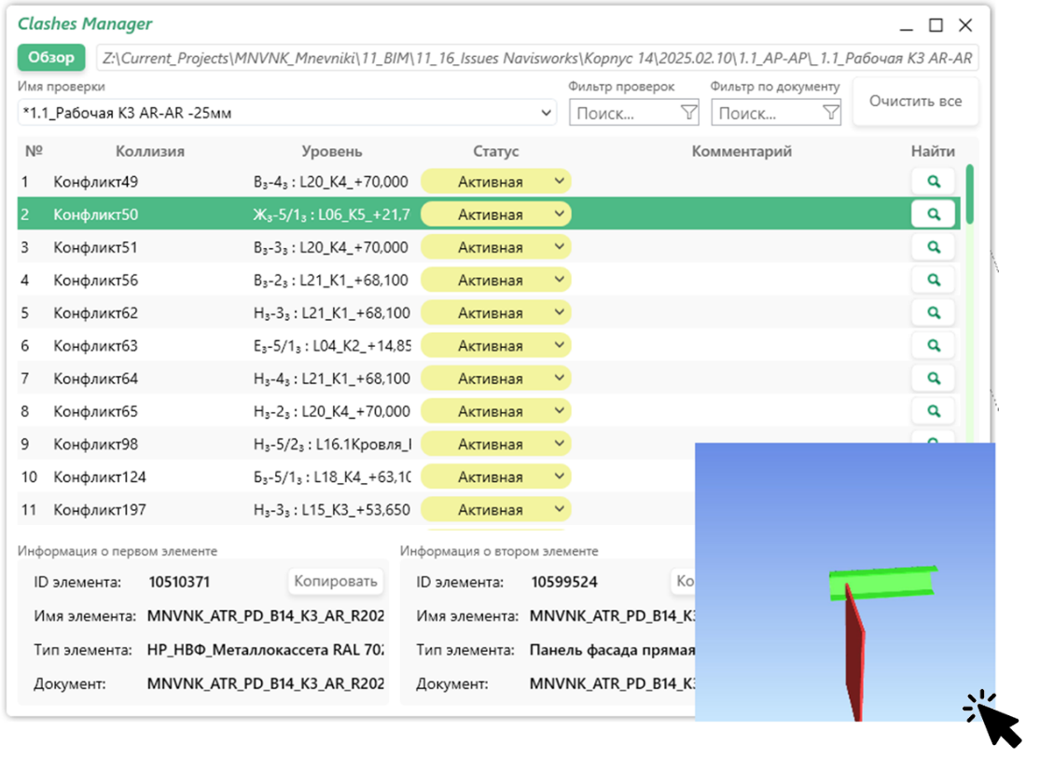

Рис. 7 – Просмотр коллизии

При первом нажатии на значок лупы программа создаст новый 3D вид с названием «Clash Detector 3DView_ИмяУчётки» (рис. 8.1) — это рабочий вид, на котором будет происходить ваша работа с данным плагином. Такой вид вы можете настроить с графикой под себя или запросить настройку шаблона вида у BIM-специалиста.



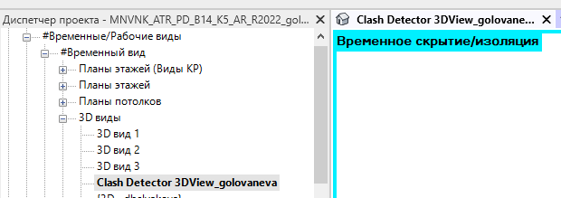

Рис. 8.1 – Рабочий вид Clashes Manager

Значок лупы изолирует элементы по умолчанию (рис. 8.2)

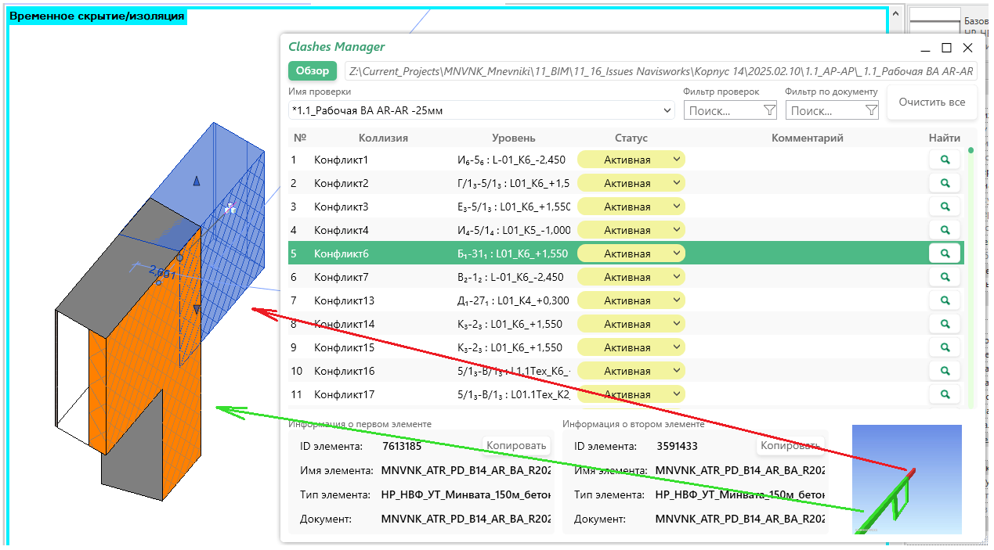

Рис. 8.2 – Изоляция элементов

Иногда бывает так, что изолируется один из отображаемых элементов (рис. 9). Тогда удобнее действовать по алгоритму, описанному далее.

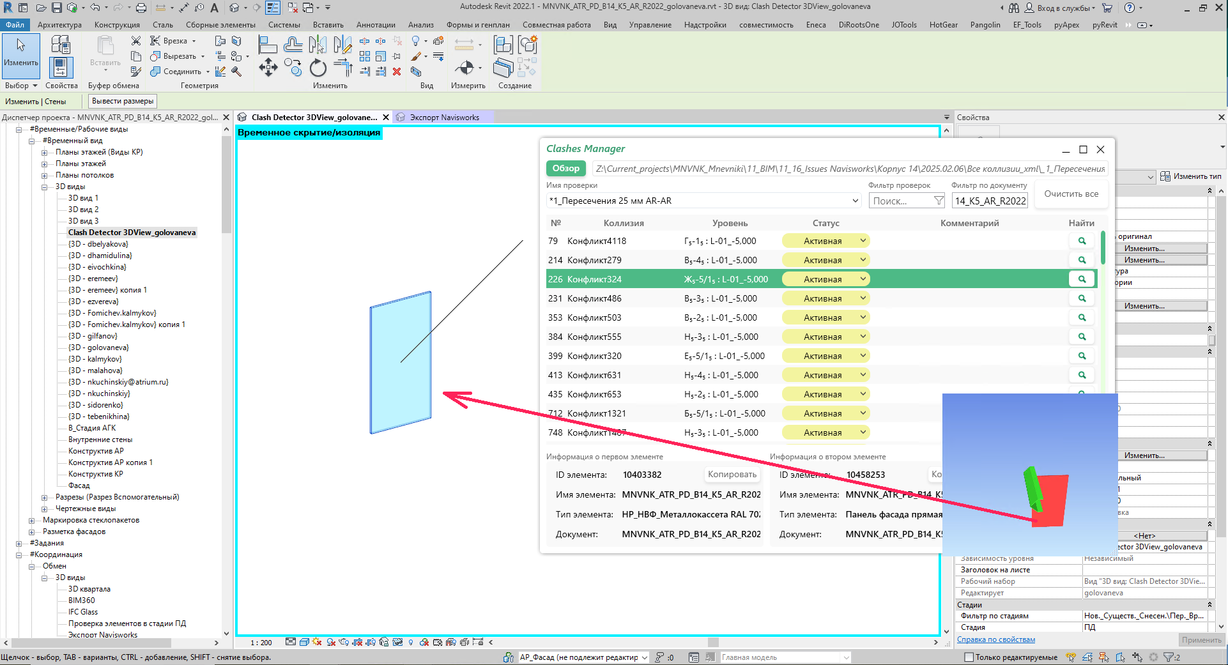

Рис. 9 – Показ пересечения

Если этой информации недостаточно, то воспользуйтесь инструментом «Временное скрытие/ изоляция» (рис. 10), чтобы увидеть больше информации.

Таким образом, видно, что плагин не только изолирует элемент, но и подрезает границами к коллизии 3D вид.

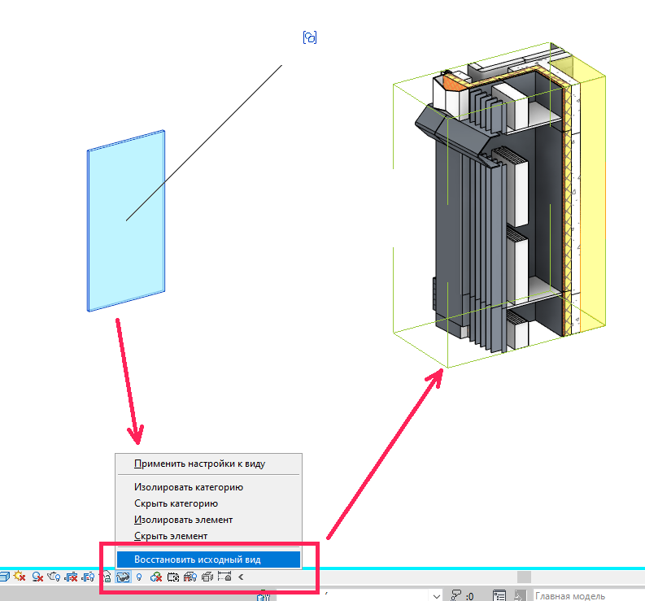

Рис. 10 – Восстановить исходный вид

При сопоставлении коллизии и подрезанного 3D вида (рис. 11) понятно о взаимодействии каких элементов идёт речь.

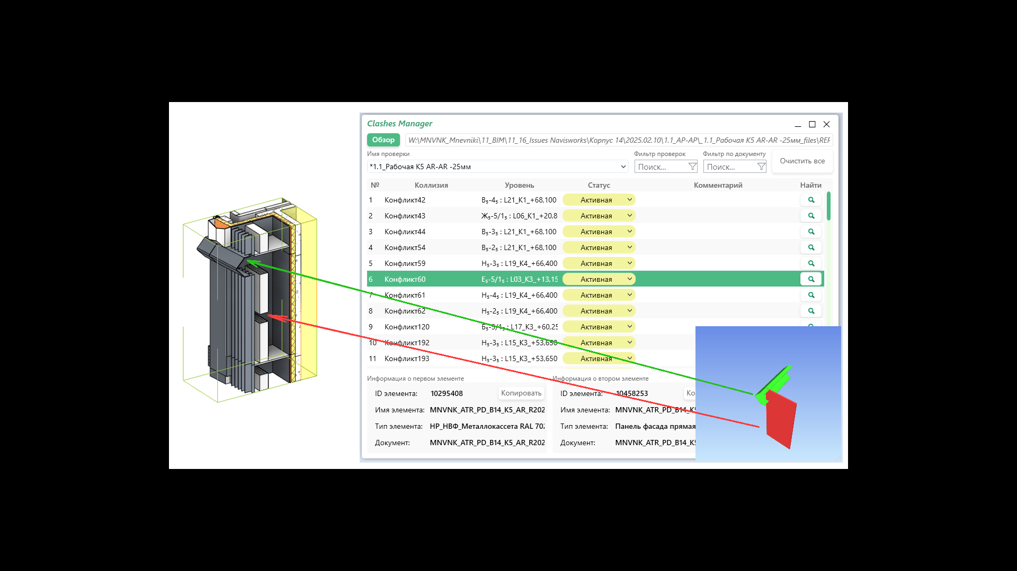

Рис. 11 – Анализ коллизии

#### Поиск коллизии по коду

Если этой информации будет недостаточно, то воспользуйтесь поиском по коду (рис. 12).

Для этого в окне Clashes Manager скопируйте ID элемента и воспользуйтесь стандартным поиском

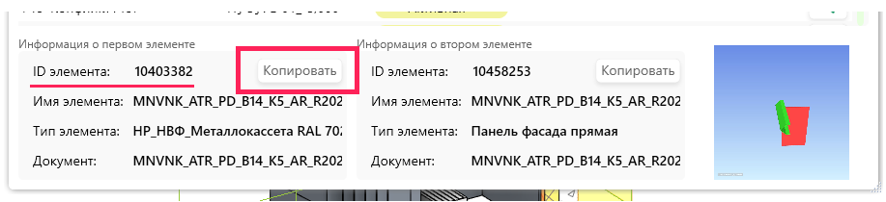

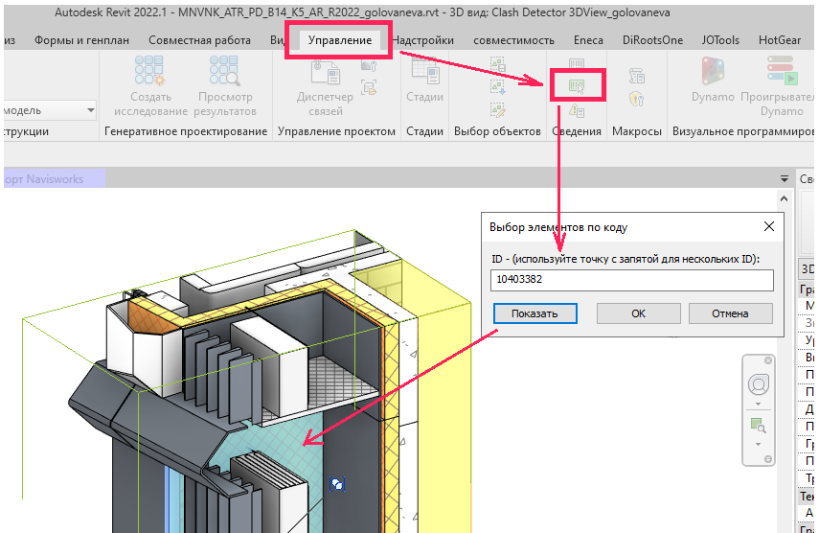

Рис. 12 – Поиск по ID

Далее можно выбрать 2 пересекающихся элемента и увидеть, что действительно есть пересечение.

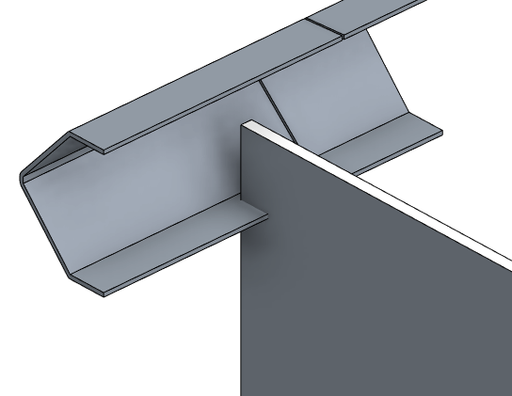

Рис. 13 – Найденное пересечение

Если исправление зависит от проектировщика – коллизия исправляется.

Если проблема в семействе – обращаться к BIM-специалисту.

В данном случае ошибка может быть исправлена либо изменением длины стены, либо подрезкой фасадного элемента – это зависит от принимаемых проектных решений.

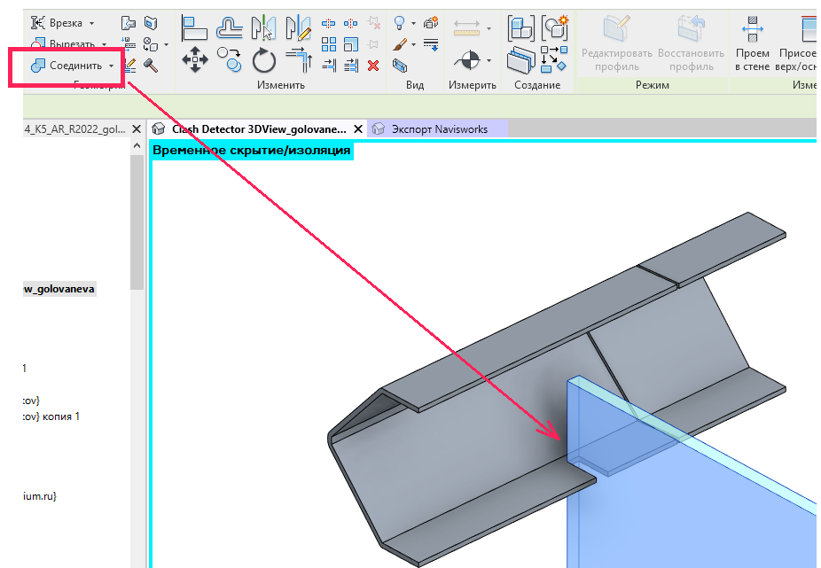

Рис. 14 – Исправление коллизии

Информацию о том, что коллизия исправлена плагин не подхватывает. По указанию ГАПа, а также для собственного удобства – отмечайте те коллизии, которые были отработаны (рис. 15.1). Это поможет не запутаться и быстрее ориентироваться в проекте.

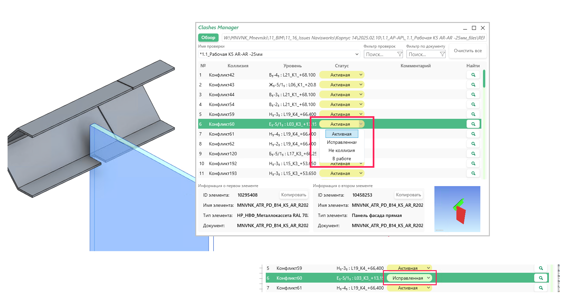

Рис. 15.1 – Отметка об исправлении

При новой плановой выгрузке отчёта по коллизиям все исправленные коллизии перестанут отображаться в списке.

Можно переходить к отработке следующей.

#### *Поиск* коллизии по коду из поля “Тип элемента”

Бывает когда есть проверка, но при этом не отрабатывает показ элементов.

Тогда обратите внимание на поле “Тип элемента” - код из данного поля может отличаться от ID элемента. Если в поле “Тип элемента” не код, а тектовая надпись, то обратитесь к BIM-специалисту, чтобы он произвёл выгрузку с кодом в соответствии с инструкцией “ATR_Clashes Manager_Отработка коллизий_BIM”

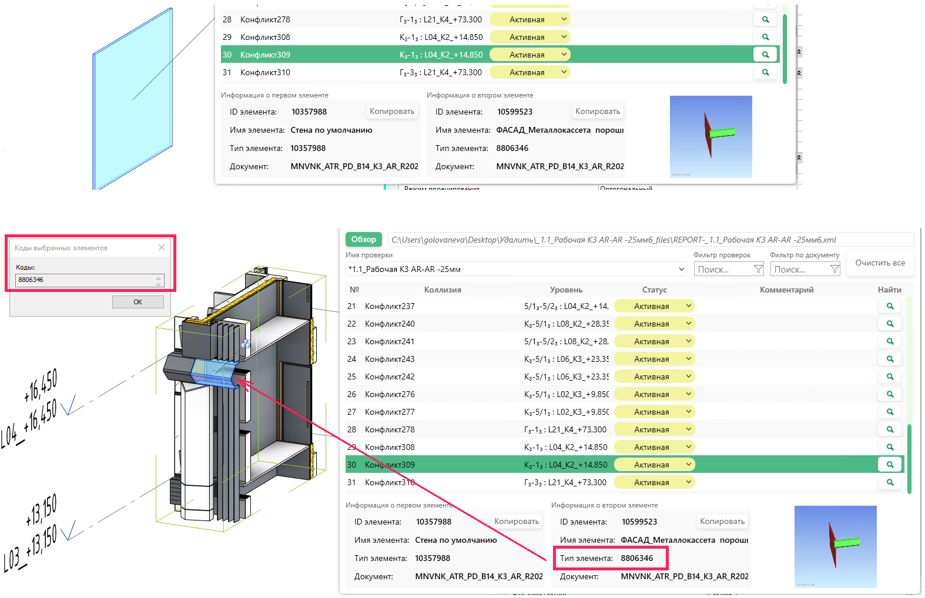

Рис. 15.2 - поиск по коду из “Тип элемента”

Как отобразить фрагмент целиком см. Рис. 10

#### Поиск коллизии по уровню и пересечению осей

Бывает так, что плагин вместо нужного пересечения показывает пустой кусок в уронях первых этажей. Пока не ясно как с этим «бороться», поэтому обращаю внимание на столбец «Уровень» данного плагина.

!!! Теперь для всех элементов прописывается положение корректно (рис. 16)

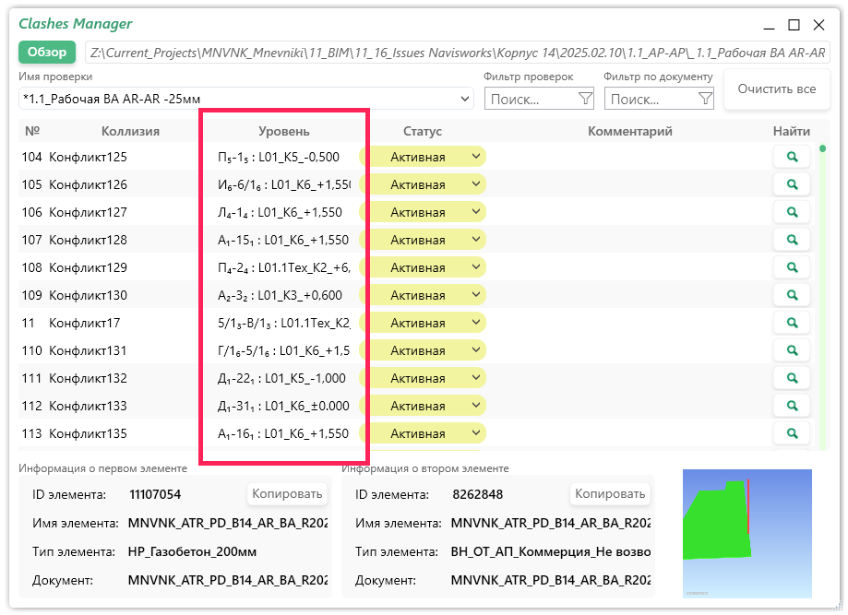

Рис. 16 – Поиск коллизии по уровню и осям

#### ClashesManager – ошибка

1. Ошибка поиска по id

На сегодняшний день известно, что в отчётах из Navisworks поиск по id для категории импостов и панелей витражей невозможен. В отчётах фигурирует id, но Revit не отрабатывает по ним.

К сожалению, данный плагин не решает эту проблему, но отображает наименование осей и уровень. Если нажать поиск такого пересечения – появится ошибка (рис. 17)

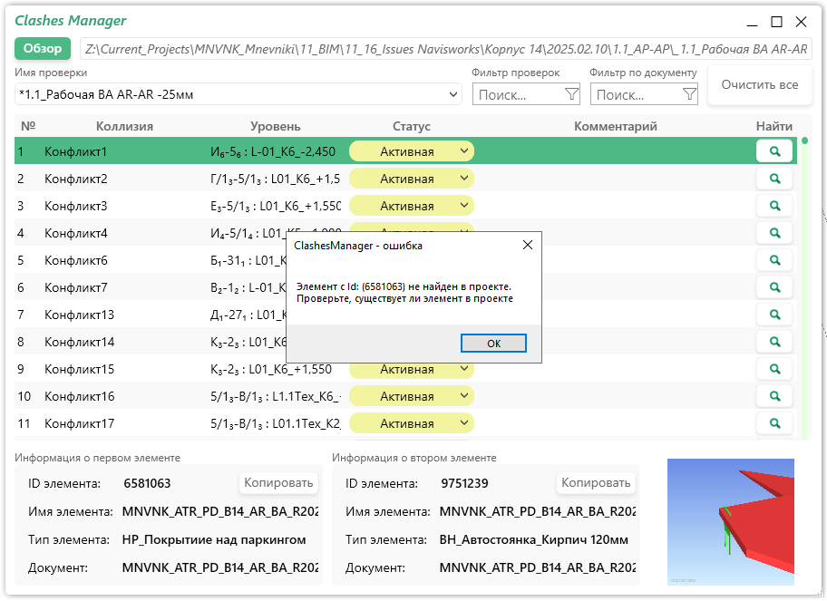

Рис. 17 – Плагин не ищет в модели пересечение импостов и панелей витража

1. Ошибка поиска по документу

Ошибка может появиться, если вы работаете в К5 и решили искать пересечение, относящееся к BA

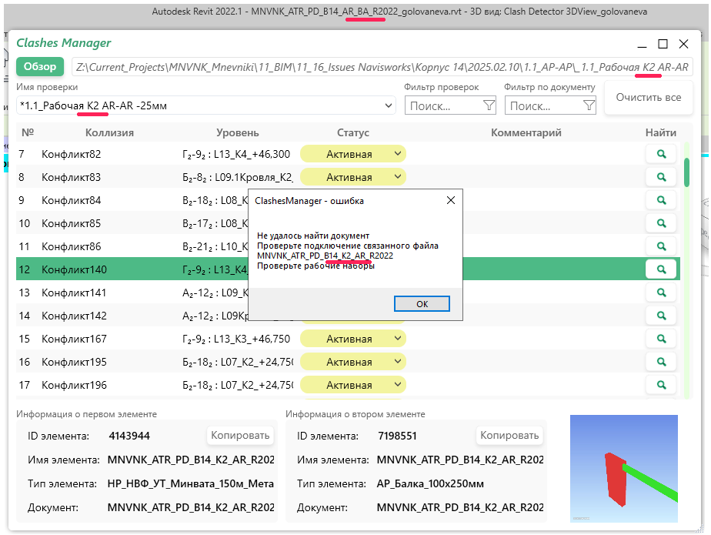

Рис. 18 – Проверка относится к другому файлу

# Инструкция для BIM-отдела

см. в папке для BIM-координаторов/ BIM-менеджеров.